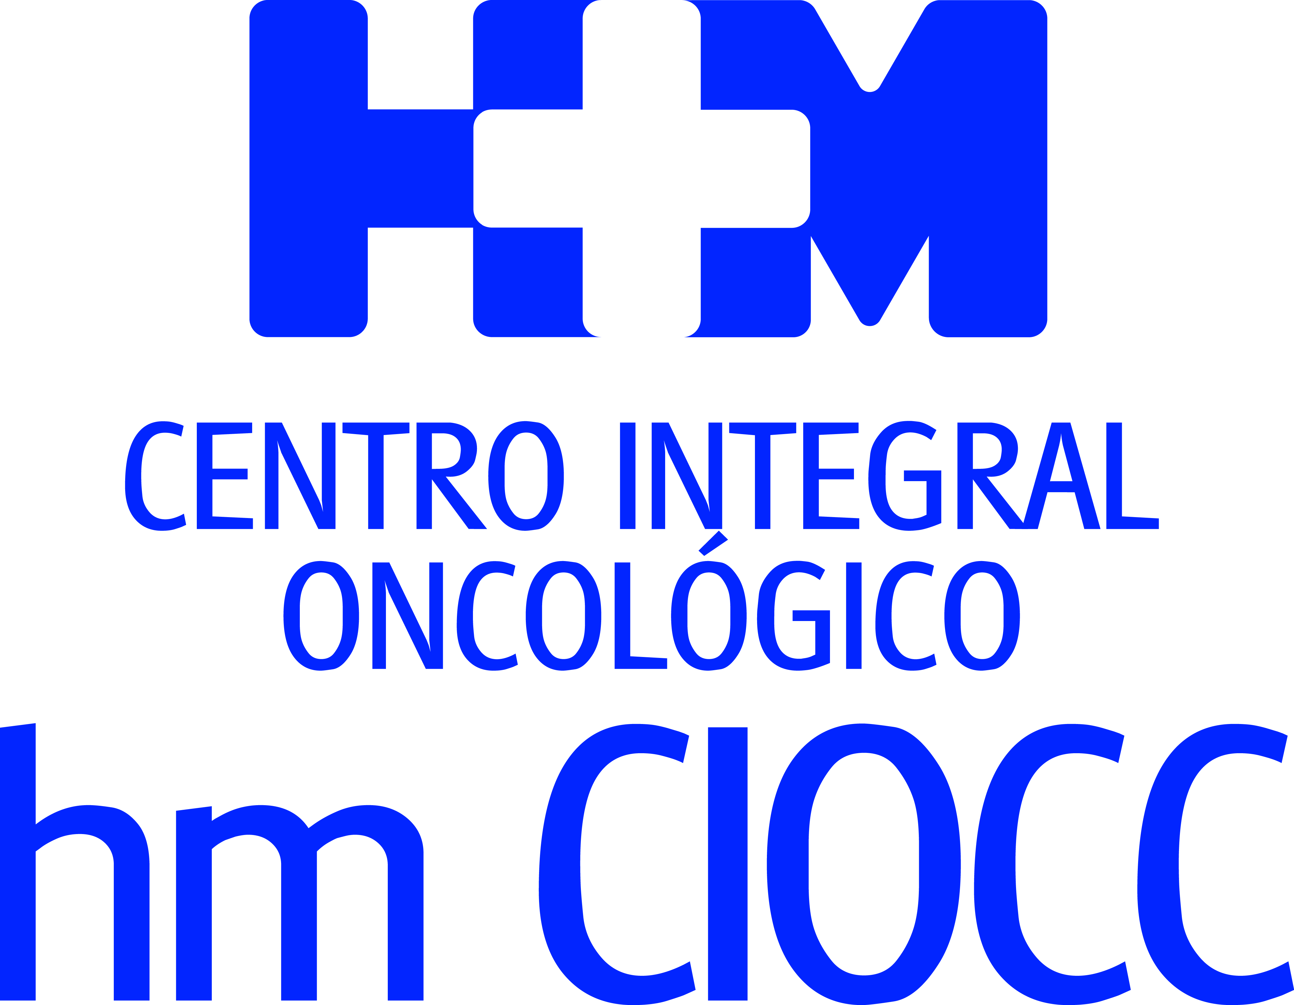

La psicóloga Miriam Rojas Prol se incorpora al equipo del único ‘Cancer Center’ privado gallego

HM CIOCC GALICIA REFUERZA EL SERVICIO DE PSICO-ONCOLOGÍA TRAS SUSCRIBIR UN ACUERDO CON LA ASOCIACIÓN ESPAÑOLA CONTRA EL CÁNCER

- La atención psicológica a los pacientes y a los familiares resulta clave para afrontar con éxito el tratamiento de la enfermedad

- El apoyo emocional es muy importante en una patología que genera incertidumbre en el paciente

Santiago de Compostela, 20 de marzo de 2019. El servicio de Psico-oncología del Centro Integral Oncológico Clara Campal HM CIOCC Galicia, primer ‘Cancer Center’ privado de la comunidad gallega, se ha reforzado gracias al acuerdo suscrito por HM Hospitales y la Asociación Española Contra el Cáncer (AECC). Dicha colaboración ha propiciado que la psicóloga Miriam Rojas Prol se haya incorporado al equipo del centro para ofrecer apoyo y atención, tanto a los pacientes que padecen la enfermedad, como a sus familiares y cuidadores.
Miriam Rojas obtuvo el título en Psicología en la Universidad del País Vasco, institución con la que también completó un Máster en Psicología General Sanitaria. Antes de incorporarse a HM CIOCC Galicia desarrolló su labor profesional en el área de cuidados paliativos del Hospital Ricardo Berminhgam y como neuro-psicóloga en el Hospital Universitario San Sebastián.
Una de las premisas de HM CIOCC Galicia es ofrecer a cada paciente un abordaje personalizado con el que se cuida especialmente el entorno personal y familiar. En este sentido, Miriam Rojas manifiesta que “debemos apoyar desde el primer momento al paciente para que pueda enfrentarse a la dureza y la incertidumbre que genera el cáncer. Es una enfermedad que afecta al entorno, que también debe conocer y entender lo que sucede en cada fase tanto en el ámbito físico como el psicológico”.
La especialista asegura que el apoyo emocional resulta especialmente importante desde el primer momento “porque ayuda a frenar o sostener el impacto de la enfermedad y a trabajar un soporte emocional para enfrentarse al proceso que se inicia que, en algunos casos, es muy largo”.
A medida que se van superando fases, la atención psicológica va dando respuesta a problemas y dudas específicas que plantean tanto el paciente como la familia. En especial, a las personas que cuidan o están más próximas al enfermo, y que soportan una carga enorme que deben aprender a gestionar de una manera eficaz.
Las ventajas de HM CIOCC Galicia
HM CIOCC Galicia dispone de unas recién estrenadas instalaciones en Santiago de Compostela que, en opinión de Miriam Rojas Prol, “destacan por la intimidad y tranquilidad que ofrecen al paciente. Esto contribuye a proporcionar una mejor calidad de vida durante el tratamiento y a llevar a cabo una asistencia psicológica personalizada y especializada”.

“El cáncer genera mucha incertidumbre y disponer de un sólido soporte emocional ayuda mucho. Hay que tener en cuenta que los pacientes se enfrentan a terapias muy duras y, en ocasiones, muy agresivas, por lo que la comunicación constituye un pilar fundamental, sin olvidar la importancia de ofrecerles apoyo y acompañamiento en cada fase”, señala la especialista. El estado emocional del paciente y de su entorno influye, en gran medida, en cómo afrontar todo el proceso.
El apoyo psicológico que reciben los pacientes oncológicos puede ir incluso más allá del período terapéutico, puesto que, tal y como explica Miriam Rojas Prol, “una buena parte de las personas que se curan sufren el fantasma de la recidiva”. Por ello, en HM CIOCC Galicia se ofrece un soporte integral para acompañar a los pacientes en todo el proceso.

HM Hospitales
HM Hospitales es el grupo hospitalario privado de referencia a nivel nacional que basa su oferta en la excelencia asistencial sumada a la investigación, la docencia, la constante innovación tecnológica y la publicación de resultados.

Dirigido por médicos y con capital 100% español, cuenta en la actualidad con 4.700 profesionales que concentran sus esfuerzos en ofrecer una medicina de calidad e innovadora centrada en el cuidado de la salud y el bienestar de sus pacientes y familiares.

HM Hospitales está formado por 40 centros asistenciales: 15 hospitales, 4 centros integrales de alta especialización en Oncología, Cardiología, Neurociencias y Fertilidad, además de 21 policlínicos. Todos ellos trabajan de manera coordinada para ofrecer una gestión integral de las necesidades y requerimientos de sus pacientes.

Actualmente, HM Hospitales en Galicia dispone 5 hospitales con más de 300 camas y 26 quirófanos que responden a todas las especialidades médicas y quirúrgicas y cuenta con la más avanzada tecnología de diagnóstico por imagen. Ha puesto en marcha el Centro Integral Oncológico Clara Campal (HM CIOCC Galicia), el primer centro oncológico privado de la comunidad, que trabaja en red con HM CIOCC Madrid y constituye un nuevo concepto para el tratamiento del paciente oncológico con una asistencia multidisciplinar, integral y personalizada. También destacan la UCI de adultos y neonatal, los servicios de urgencias 24 horas y urgencias pediátricas, la medicina nuclear y HM Fertility Center entre otros. Estos recursos vienen a sumarse a los del resto del grupo en el conjunto de España, todos ellos con la mayor cualificación técnica y humana.

Más información para medios:
DPTO. DE COMUNICACIÓN DE HM HOSPITALES
Miguel Álvarez López
Tel.: 981 551 200 (Ext. 1800) / Móvil 661 571 918
E-mail: malvarezlopez@hmhospitales.com
Más información: www.hmhospitales.com

